МИНИСТЕРСТВО НАУКИ И ВЫСШЕГО ОБРАЗОВАНИЯ   
РОССИЙСКОЙ ФЕДЕРАЦИИ

ФЕДЕРАЛЬНОЕ ГОСУДАРСТВЕННОЕ БЮДЖЕТНОЕ ОБРАЗОВАТЕЛЬНОЕ УЧРЕЖДЕНИЕ ВЫСШЕГО ОБРАЗОВАНИЯ

**«БЕЛГОРОДСКИЙ ГОСУДАРСТВЕННЫЙ**

**ТЕХНОЛОГИЧЕСКИЙ УНИВЕРСИТЕТ им. В. Г. ШУХОВА»**

**(БГТУ им. В.Г. Шухова)**

Кафедра программного обеспечения вычислительной техники и автоматизированных систем

Лабораторная работа №4

«Управление процессами»

по дисциплине

«Операционные системы»

|  |  |
| --- | --- |
|  | Выполнил:  студента 3 курса  Направления подготовки  09.03.04 –  Программная инженерия  группы ПВ-31  Ковалев П.А. |
|  | Проверил:  Дмитренко П.С.  «____» _____________ 2020 г.  Оценка: _________________  Подпись: ________________ |

Белгород 2020 г.

**Выполнение**

**Сценарий №1**

**Сбор сведений о системе**

1. Определить имя текущей UNIX-системы с помощью команды **uname -a**

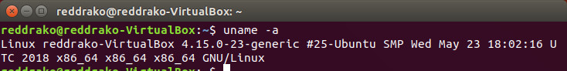

2. Вывести содержимое директории proc с помощью команды **ls /proc:**

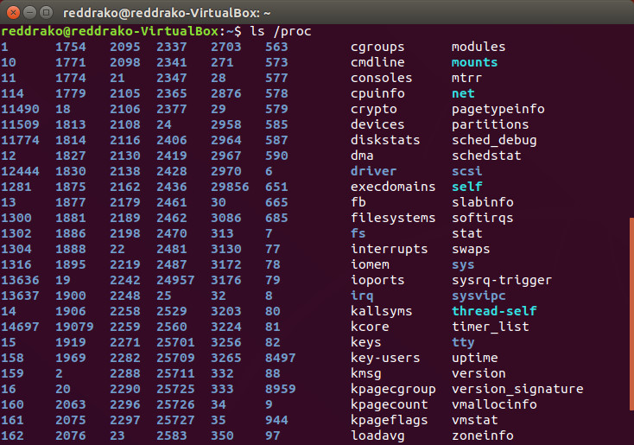

3. Вывести текущие пользовательские сеансы с помощью команды **who**:

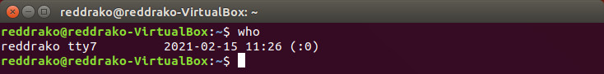

4. Вывести список всех примонтированных устройств с помощью команды **mount:**

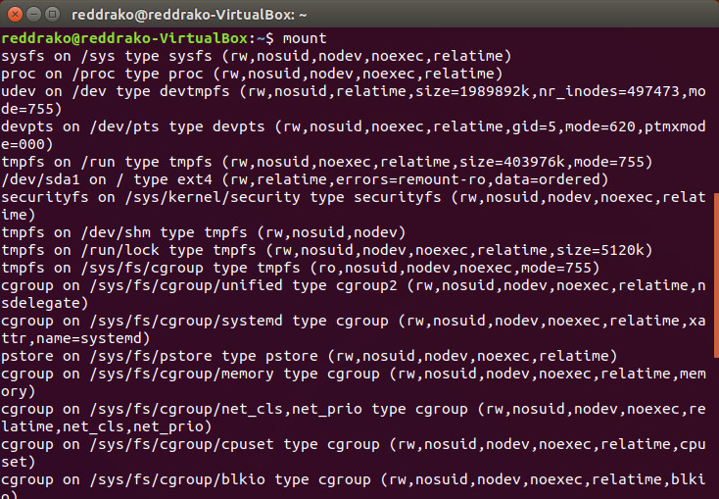

5. Вывести загруженность примонтированных дисков с помощью команды **df -h**:

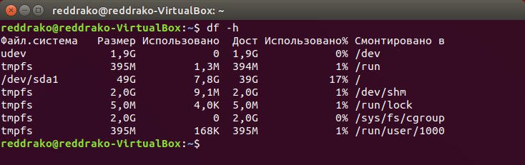

6. Вывести информацию обо всех выполняющихся процессах с помощью команды

**ps aux**:

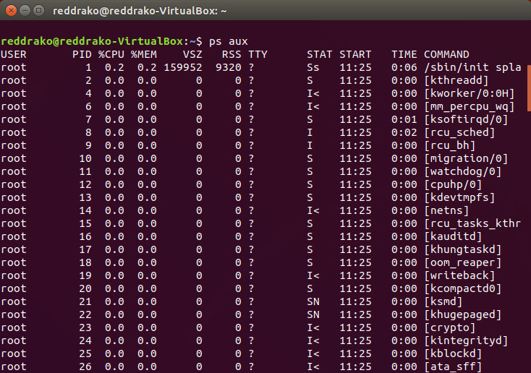

7. Оставить в выводе предыдущей команды только системные процессы с помощью команды **ps aux | grep -v user**:

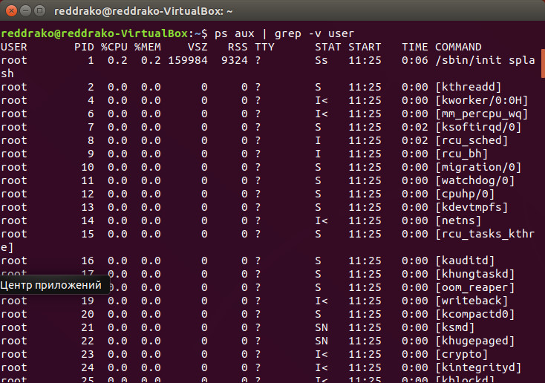

8. Вывести иерархию процессов с помощью команды **pstree**

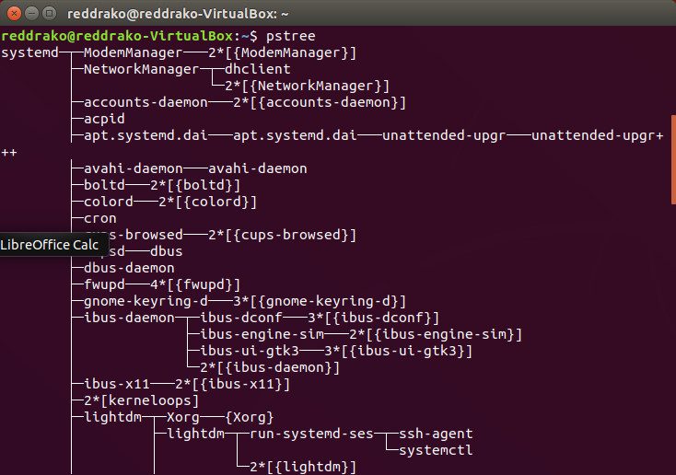

9. Рассмотреть поведение процессов интерактивно с помощью команды **top**.

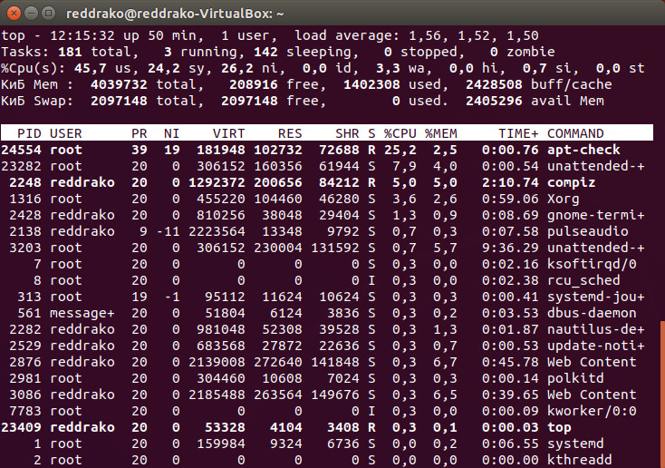

**Сценарий №2**

**Управление процессами с помощью сигналов**

1. В данном сценарии изучаются сигналы, управляющие клавиши для передачи процессам сигналов, команды для управления процессами.

2. Начальные условия: Командная строка после входа в систему.

3. Запустите команду **yes**, производящую бесконечный вывод символа y на экран. Прервите её нажатием **Ctrl-C**.

4. При этом запущенному процессу был отправлен сигнал SIGTERM – завершения программы.

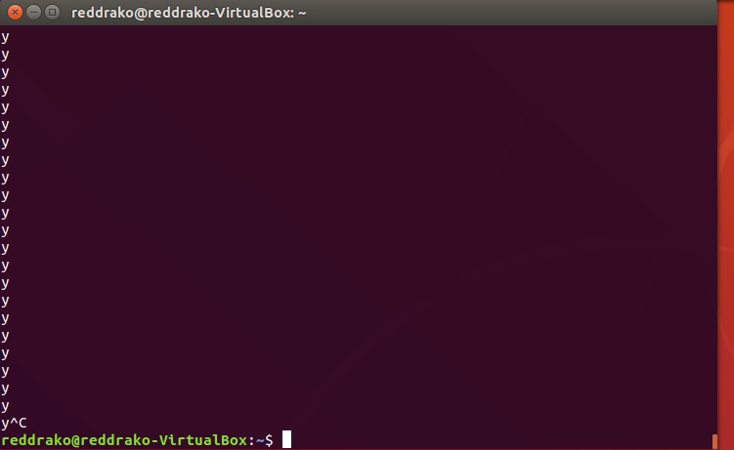

5. Запустим сбор информации обо всех файлах системы с помощью команды

**find / > files.txt**

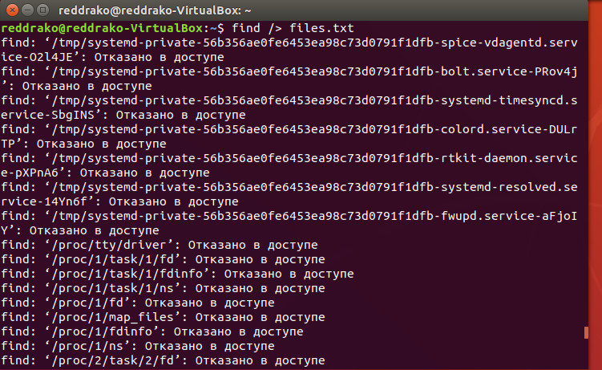

6. Найдем идентификатор запущенного только что процесса с помощью команды

**ps aux | grep yes**, запущенной в другом терминале.

7. Отправим сигнал завершения этому процессу с помощью команды **kill 46739**, указав в качестве параметра идентификатор процесса.

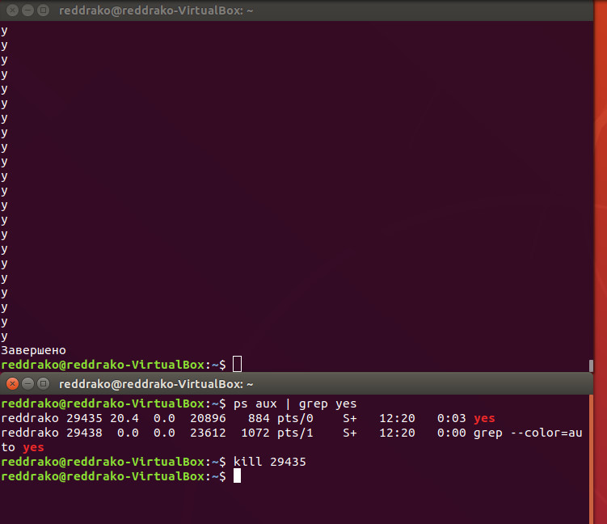

8. Если попытаться завершить системный процесс, например командой **kill 1**, появится сообщение об ошибке доступа:



9. Отправление сигналов системным процессам может производить только супер пользователь.

10. Альтернативным способом отправления сигналов процессам – по имени процесса, а не по PID – является команда **killall**. Выполнив команду **killall bash**, мы завершим все командные оболочки, а тем самым и сеансы пользователей.

с

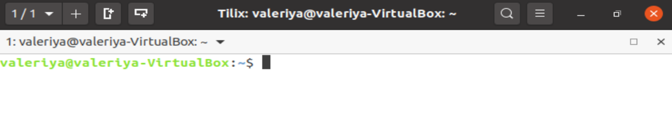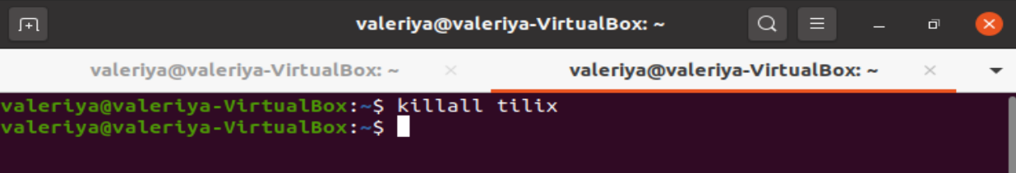

11. До этого мы отправляли только сигнал завершения процесса. Он может перехватываться и игнорироваться программами. Не перехватываемым является сигнал SIGKILL, который может быть отправлен, например, следующей командой: **killall -SIGKILL yes**

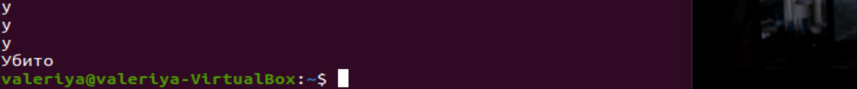

**Сценарий №3**

**Выполнение задач в фоновом режиме**

1. В данном сценарии изучается работа с заданиями командной оболочки, запуск заданий в фоновом режиме.

2. Начальные условия: Командная строка после входа в систему.

3. Запустим длительную команду, например **find / > files.txt** и приостановим её выполнение с помощью нажатия **Ctrl-Z**. При этом процессу посылается сигнал **SIGSTOP**.

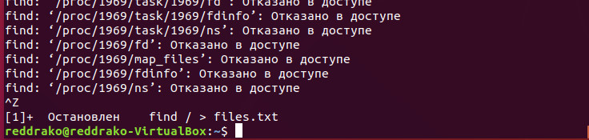

4. Команда приостановлена и запомнена как задача 1 (номер в квадратных скобках).

5. Текущий список запущенных задач командной оболочки можно посмотреть командой **jobs**.

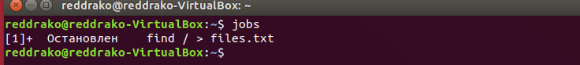

6. Возобновить исполнение задания можно командой **fg 1**, аргументом которой является номер задания.

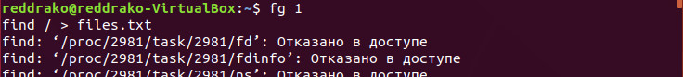

7. Если еще раз приостановить процесс, можно запустить задачу в фоновом режиме: **bg 1**.

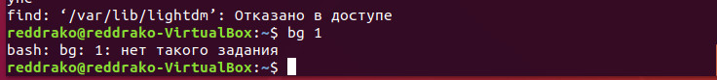

8. Тогда можно будет продолжать работу в командной строке.

9. Команды можно сразу запускать в фоновом режиме. При этом необходимо добавить символ «&» (амперсанд) в конец строки команды:

**find / -name "*.xml" > xml-list &**

10. При этом командная оболочка выводит номер задания и PID созданного процесса.

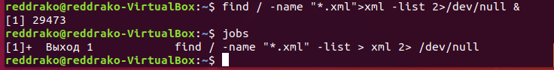

**Сценарий №4**

**Запуск демонов**

1. В данном сценарии рассматриваются демоны как процессы, не связанные ни с одним терминалом.

2. Начальные условия: Командная строка после входа в систему.

3. Если запустить команду в фоновом режиме и выйти из командной оболочки: например, **find / -name "*.html" -exec grep -Hn "linux loader" \{} \; & и exit**, то запущенная команда завершится по сигналу **SIGHUP**.

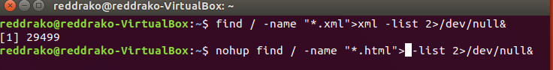

4. Для того, чтобы программы не получали сигнал SIGHUP, используется специальная команда nohup: **nohup find / -name "*.txt" -exec grep -Hn "linux loader" \{} \; &**

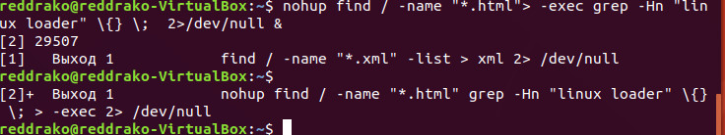

5. Эта программа завершится корректно после окончания поиска.

**Сценарий №5**

**Изменение приоритетов выполняющихся программ**

1. В данном сценарии изучается механизм приоритетов UNIX и команды для изменения приоритетов запускаемых процессов.

2. Начальные условия: Командная строка после входа в систему.

3. Каждый процесс в системе имеет свой уровень приоритета (в UNIX он называется «nice»), который можно увидеть с помощью команды **ps -l** – в столбце «NI».

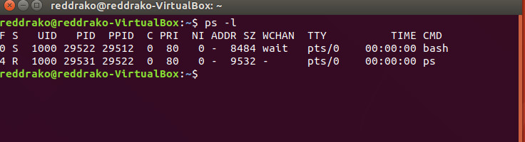

4. По умолчанию, приоритет процессов простого пользователя равен нулю.

5. Для запуска процесса с заданным приоритетом воспользуемся командой nice. Напрмер, запустим создание архива с пониженным приоритетом:

**nice -n 10 tar -cjf libraries.tar.bz2 /usr/lib/**

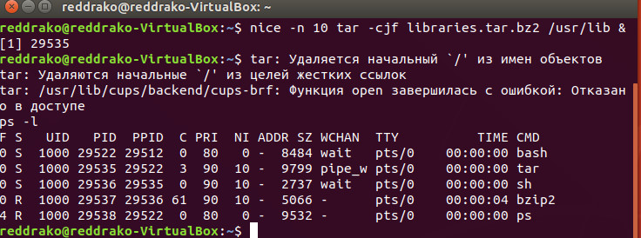

6. Чтобы изменить приоритет уже запущенной программы используется команда renice. Например, для понижения приоритета заранее запущенного процесса архивации **tar -cjf libraries.tar.bz2 /usr/lib &** воспользуемся командой

**renice +10 -p 3442**:

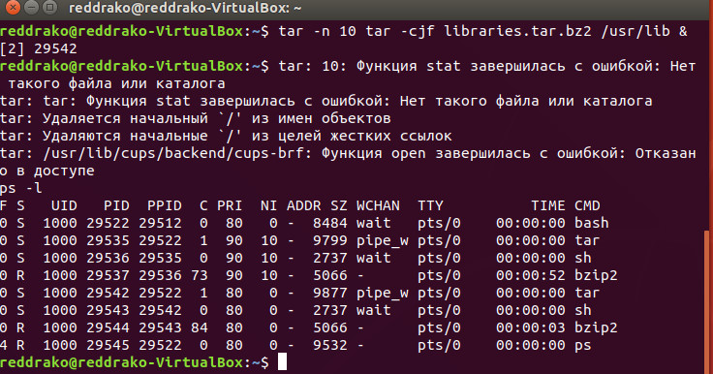

7. Простые пользователи не могут повышать приоритет процессов, только понижать.